该项目主要由以下文件构成，在visual stdio 2019下编译完成：

EularStructure.h

(定义欧拉操作所需要的结构体，如halfedge，face，vertex等)

Eular.h

(实现欧拉操作算子的文件，包括mev，mef，sweep等，以及一些辅助操作生成的函数)

Main.cpp

(实现Opengl绘制可视化图像界面的主函数)

另外文件中还包含了一些有关opengl的库和头文件在GL文件夹内。

展示界面：

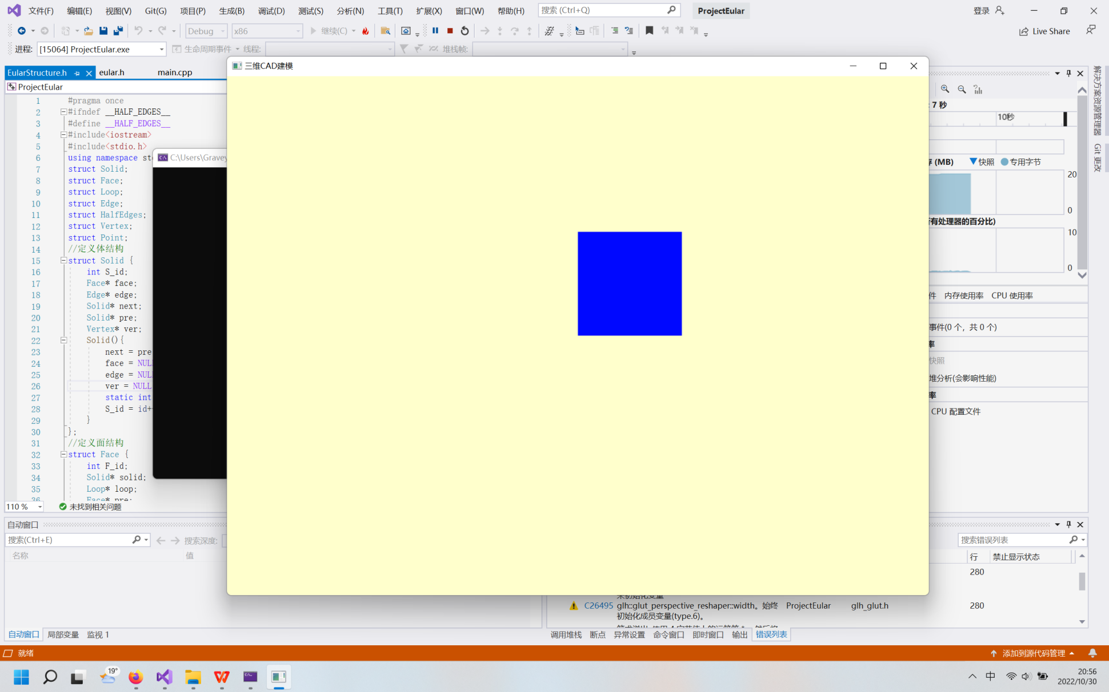

鼠标拖动物体或者使用键盘上的up，down，left，right键使其旋转以获得不同视角的观察：

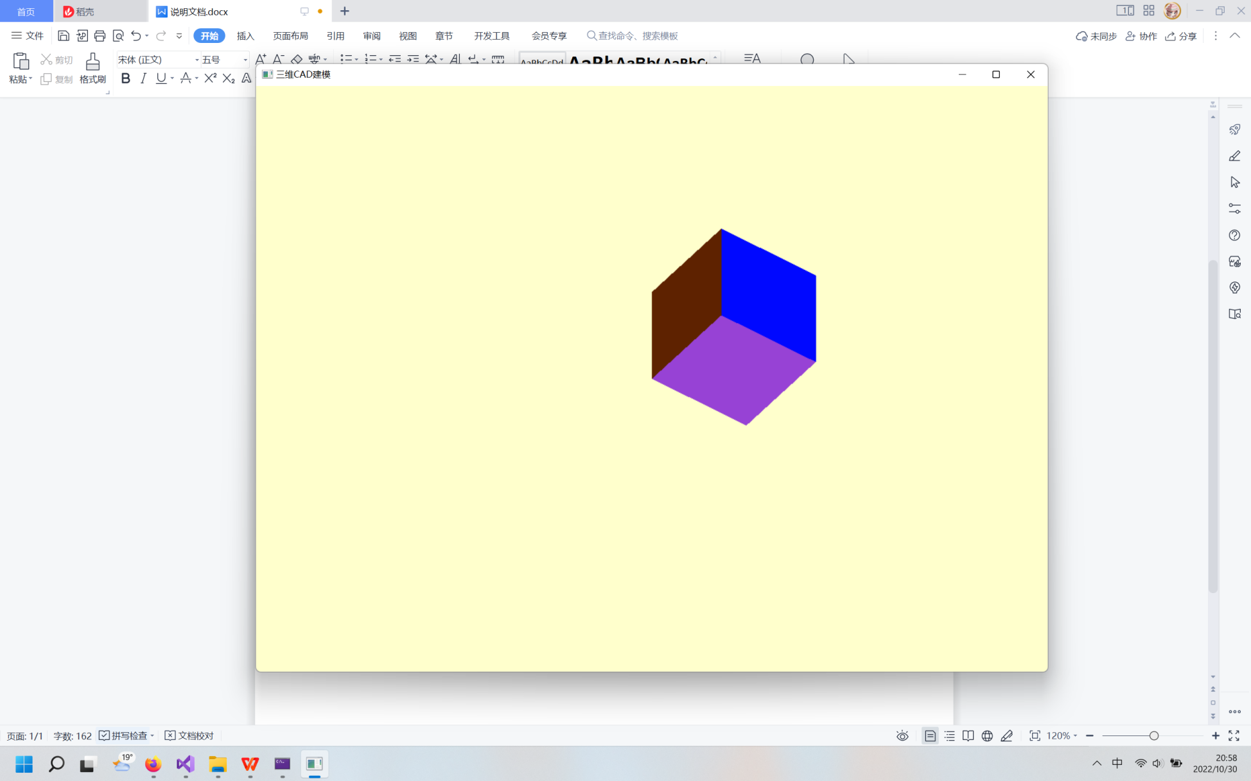

鼠标右键产生两个选项，第一个是初始的立方体，第二个是带两个通孔的扫成体。

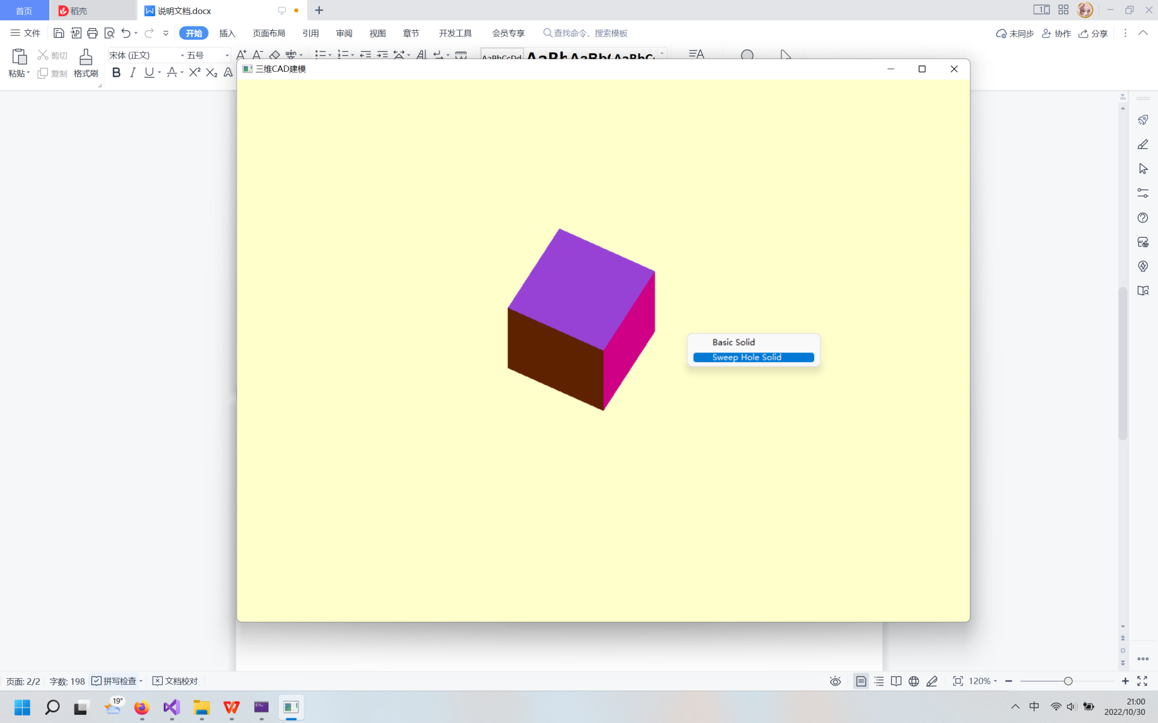

点击后可以切换为另一种模型：

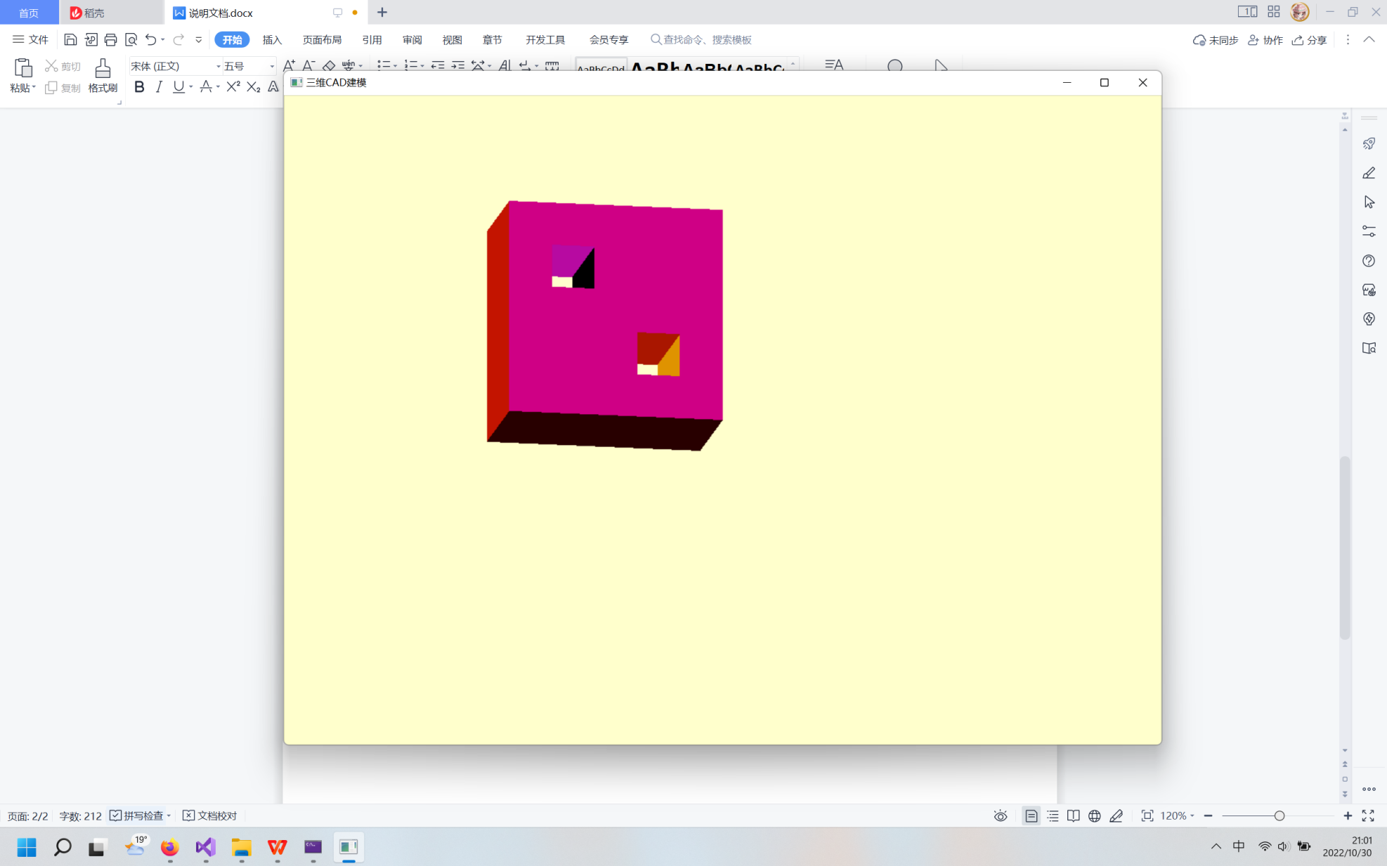

具体实现在对应代码文件中对各个函数均标有注释。

另外项目考虑加入光线追踪，但实际实现效果不佳，仅作参考：

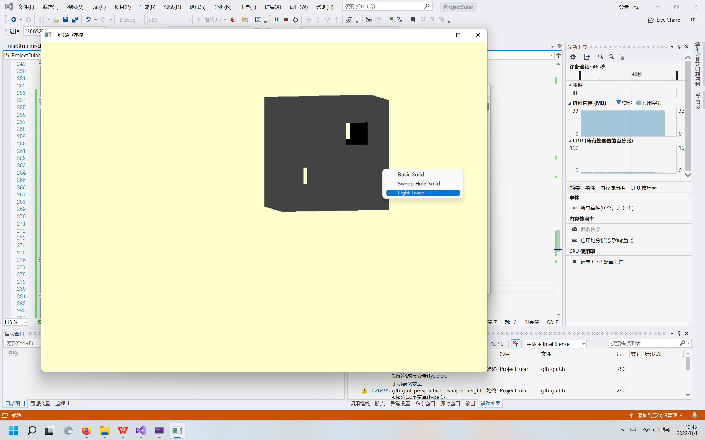

感谢网上各种有关OpenGL的教程，最终学习了一些方法实现了最终效果。